Špinavý kšeft

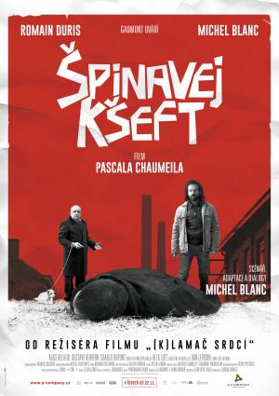
Po zatvorení továrne nemôže Jacques (Romain Duris) vo svojom malom meste nájsť prácu. Po tom, čo ho opustí aj jeho priateľka, je naozaj zúfalý. Miestny "mafián" Gardot (Michel Blanc) mu dá ponuku, že mu odpustí všetky jeho nahromadené dlhy a navyše mu nadštandardne zaplatí, ak zabije jeho manželku. Jacques najprv odmietne, ale pod tlakom svojich problémov nakoniec ponuku príjme. Uzatvorenú dohodu dodrží a nadšený Gardot mu začne dohadzovať ďalšie podobné kšefty. Medzitým sa však Jacque zamiluje do policajtky Anity (Alice Belaïdi). Ani tento vzťah mu však nezabráni, aby vo svojej novej práci pokračoval.

Premiéra: 09.03.2017
Originálny názov: Un Petit Boulot
Produkcia: Francúzsko
Formát: 1:1,85., Dolby Digital, 2D digitál,
Jazyková verzia: české titulky
Žáner: krimi komédia
Zvuk: 5.1
Minutáž: 100 minút
Prístupnosť: 12
Réžia: Pascal Chaumeil
Scenár: Michel Blanc
Kamera: Manuel Dacosse
Hudba: Mathieu Lamboley
Hrajú: Romain Duris, Michel Blanc, Alice Belaïdi, Charlie Dupont
a ďalší
Trailer:
WEB: http://www.magicbox.sk/

